**INDICAÇÃO Nº 637/2021**

**Exmo. Sr. Presidente:**

**Ementa:** Remover árvore na Rua Antônio Edson Furlan, defronte nº 148 – Jardim Morada do Sol.

**INDICO** a Exma. Sra. Prefeita Municipal, que determine ao departamento competente, que proceda com a remoção de árvore na Rua Antônio Edson Furlan, defronte nº 148 – Jardim Morada do Sol.

A indicação se faz necessária, pois árvore corre grande risco de queda, com o passar dos anos ela vem se inclinando, quebrando a calçada e rachando o muro da residência onde está localizada.

O pedido é para evitar qualquer acidente que possa acontecer com a queda da mesma.

Anexo, fotos.

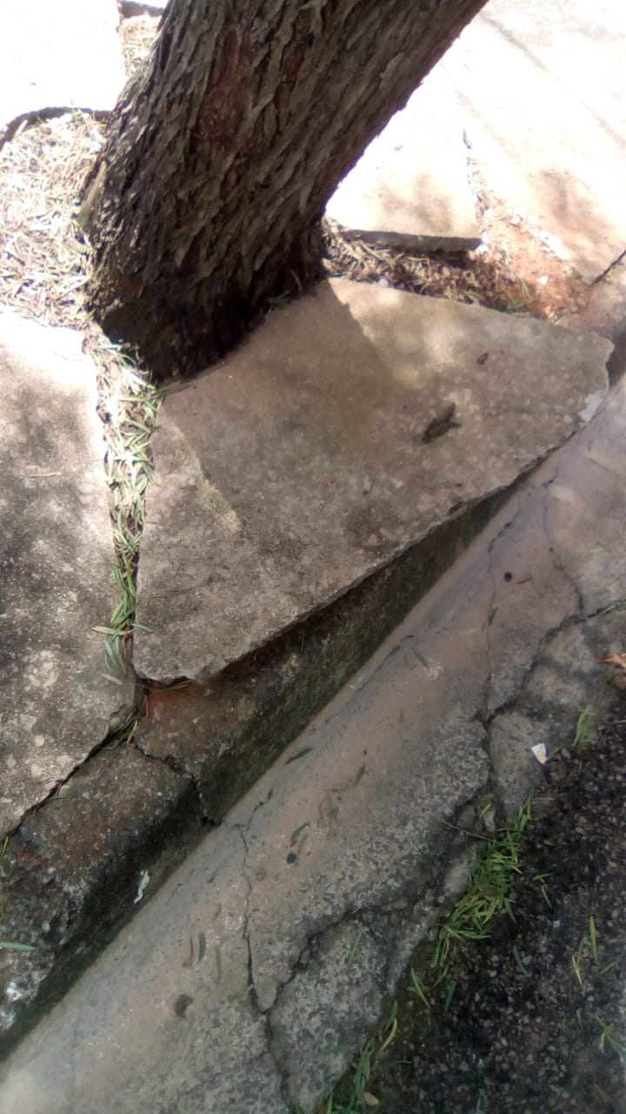

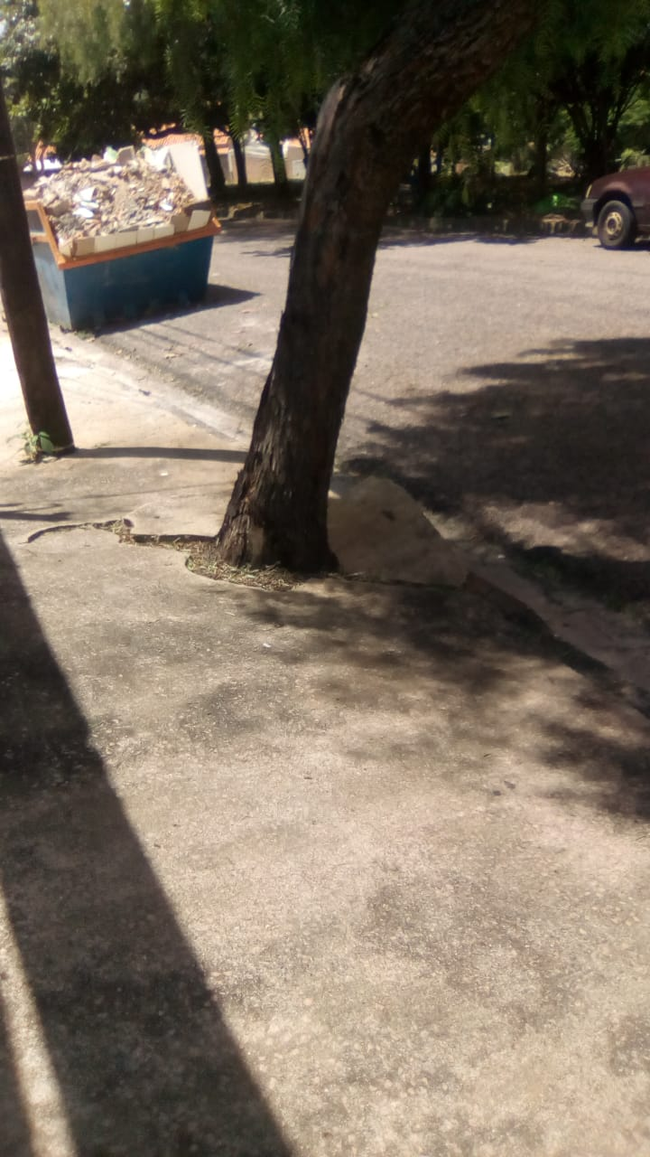

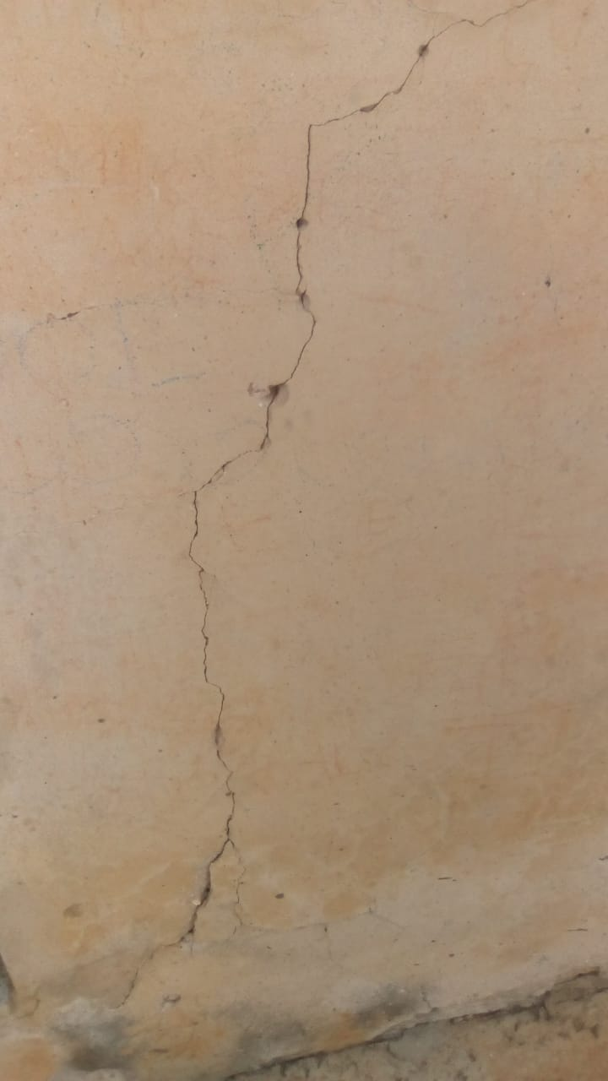

Valinhos 15 de março de 2021

______________________

**FÁBIO DAMASCENO**

Vereador